Waarnemingsopdracht en kunstbeschouwing renaissance beeldhouwkunst.
(versie 202010306)

(Deze opdracht is óók een voorbereiding op de opdracht in het Rijksmuseum, welke geldt als eindproefwerk. Doe hier je best op, dan train je jezelf al voor de proefwerkopdracht!)

Inleiding:
Wat 30 jaar verschil al vermag! Beide ruiterstandbeelden (zie achterkant) zijn in brons gegoten. Een snelle blik levert haast uitsluitend overeenkomsten op, maar bij nadere beschouwing zijn het toch heel verschillende beelden, met heel andere stemmingen. Het bovenste beeld was het eerste vrijstaande ruiterbeeld sinds de Oude Romeinen. Het stamt uit 1450 n.C. , waarmee er dus zo’n 1.000 jaar lang geen losstaande ruiterstandbeelden zijn gemaakt. Zoals je weet, mocht dat niet van de katholieke kerk, omdat het te veel aan de Grieken en Romeinen deed denken en dat was “barbaars” en “heidens”. Tot aan de renaissance zien we dan ook praktisch alleen reliëfbeeldhouwkunst. Nu dus een eerste aarzelende poging tot opnieuw een vrijstaand ruiterstandbeeld en dat moet je zien als een echt waagstuk!
De ruiter heet Gattamelata. Hij was generaal van het Venetiaanse leger. (Beeldhouwer: Donatello)

Het onderste beeld is van 1485, dus 35 jaar later. Zoals je zult zien is er intussen veel gebeurd: een totaal andere benadering. Deze ruiter heet Colleoni en was een legeraanvoerder. (Beeldhouwer: Verocchio)

Kern: Opdracht:
- Maak een nauwkeurige beschrijving van beide beelden. Eerst van ieder apart. Noem ze “Gattamelata” en “Colleoni”.
- Begin met Gattamelata in de trant van:

“Ik zie een ruiter te paard. De houding waarmee hij op het paard zit is…….. (uitvoerig beschrijven).
Zijn paard loopt stapvoets en heeft de volgende houding:………….” Enz. enz.

Daarna doe je hetzelfde met Colleoni: gewoon exact beschrijven wat je ziet. (Bijv. dat deze een helm op heeft, maar geen lans in de hand heeft. Enz. enz.)

Let bij je beschrijving dus vooral op:
- Houding, lichaamsuitdrukking
- gezichtsuitdrukking van de beide ruiters. Bijv. welke is nog stijfjes en welke is veel natuurlijker en beweeglijker?
- Wat voor zielenstemming zou je van het gezicht af kunnen lezen? (Bijv: vrolijk, streng, zekerheid, onzekerheid, trots, bescheidenheid enz. enz.)
- Houding en uitstraling van beide paarden. Welk paard is het meest realistisch? En leg vooral uit waaraan je dat ziet!
- Lichaamshoudingen en anatomie van de paarden
- Wat je evt. zelf nog te binnen schiet

Beschrijf vooral de verschillen en probeer aan de hand van die verschillen de ontwikkeling aan te tonen die zich afspeelde in de tijd van die 35 jaar.

Conclusie:
Schrijf een samenvattende conclusie waaruit blijkt dat je hebt begrepen waarom het eerste beeld nog teruggehouden is, minder ver in ontwikkeling. En waarom met het tweede beeld een flinke stap is gezet op weg naar een meer natuurlijke weergave.
Veel succes

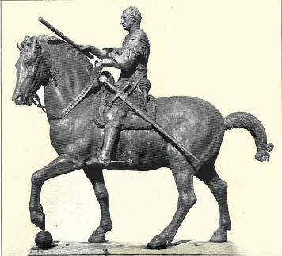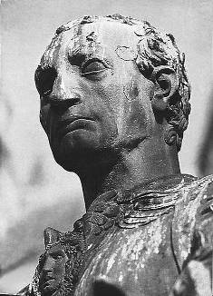
Gattamelata van beeldhouwer Donatello (ca. 1450)

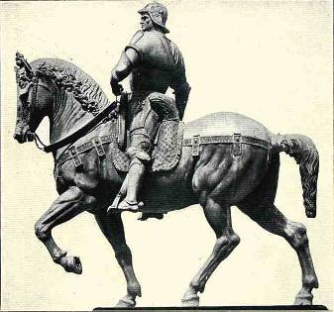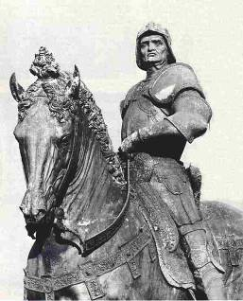
Legeraanvoerder Colleoni te paard van beeldhouwer Verocchio (ca. 1485)

0-0-0-0-0

